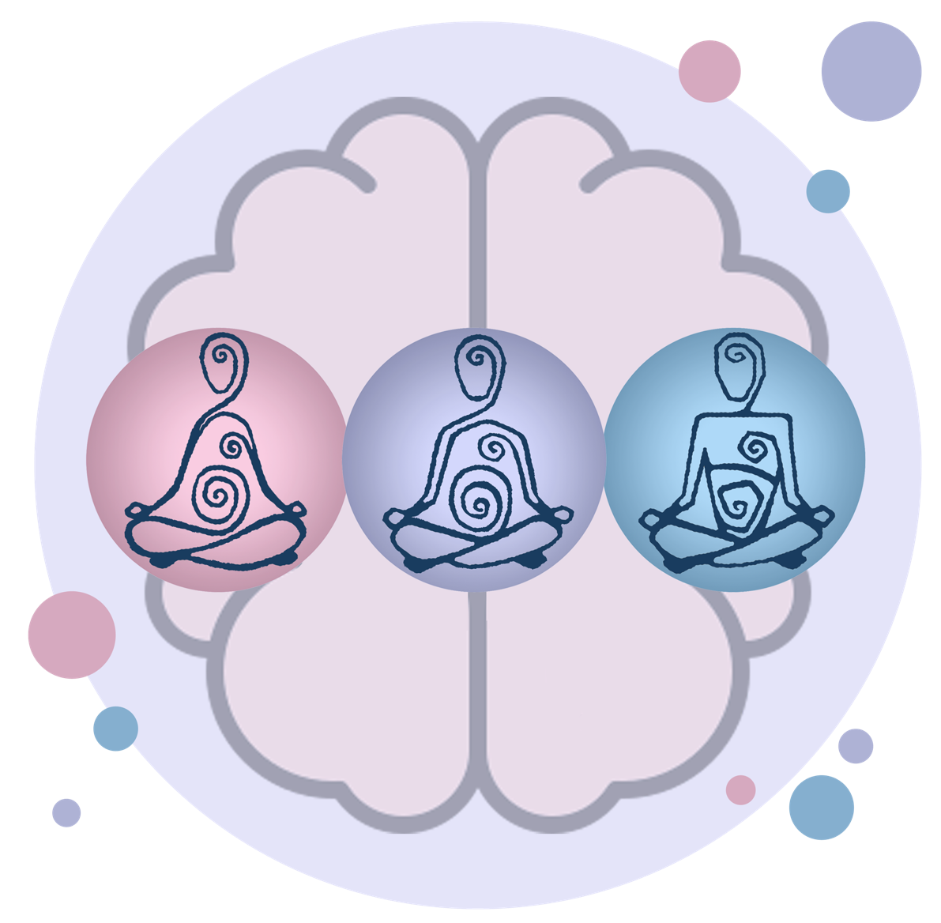

Deuxième stratégie
DIALOGUE INTÉRIEUR

Texte qui accompagne l’animation :

Il y a des milliers de pensées, d’émotions et de situations qui s’activent dans ma tête et qui donnent lieu à des conversations avec moi-même. Ces conversations font partie de ce qu’on appelle le dialogue intérieur.

C’est une petite voix à l’intérieur de ma tête qui commente ma VIE, ses évènements, ses circonstances, et tous les gens qui en font partie.

Pour vivre le moment présent, il est important de ralentir ce dialogue, de calmer la petite voix et de prendre conscience des pensées qui animent mon esprit.

Mon dialogue intérieur est-il positif ou est-il négatif? Est-ce qu’il me calme ou est-ce qu’il m’agite et me cause des ennuis? Est-il représentatif de la réalité?

Quand mon dialogue intérieur est positif, j’ai le pouvoir de le renforcer.
Il s’agit de reconnaitre le contenu positif, de le garder en mémoire et de le mettre en vedette.

Quand mon dialogue intérieur est négatif, j’ai le pouvoir de le changer.
Il s’agit de reconnaître le contenu négatif, de le laisser passer et de rediriger mon attention vers des émotions, des pensées ou des situations positives

En utilisant des affirmations positives, je peux réorienter, ajuster ou nuancer mon dialogue intérieur et le rendre plus positif.

Exemples d’affirmations positives :

Je suis courageux.
Je suis heureux.
Je suis créatif.
Je suis autonome, je suis unique
Je sais prendre des décisions.
Je relève des défis à ma mesure.
Je fais face à mes responsabilités.
J’exprime mes idées avec confiance.
Je m’engage dans le travail d’équipe.
Je trouve des solutions au problème posé.
Je persévère dans les tâches qu’on m’assigne.
Être à l’écoute de mon dialogue intérieur et ensuite, fournir l’effort de le suivre ou fournir l’effort de le transformer me rapproche d’un état de pleine conscience.

DIALOGUE INTÉRIEUR image 1

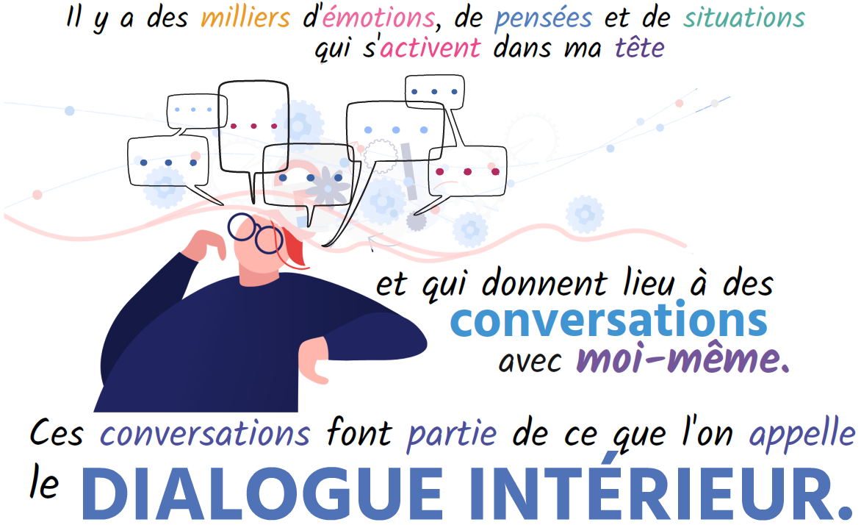

DIALOGUE INTÉRIEUR image 2

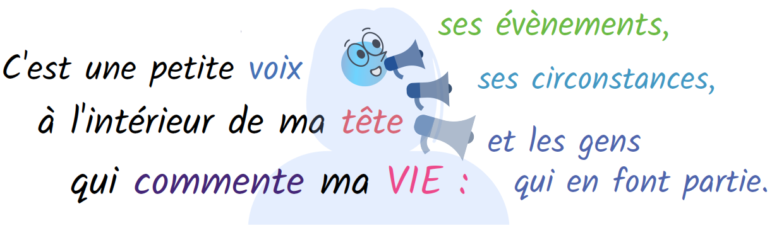

DIALOGUE INTÉRIEUR image 3

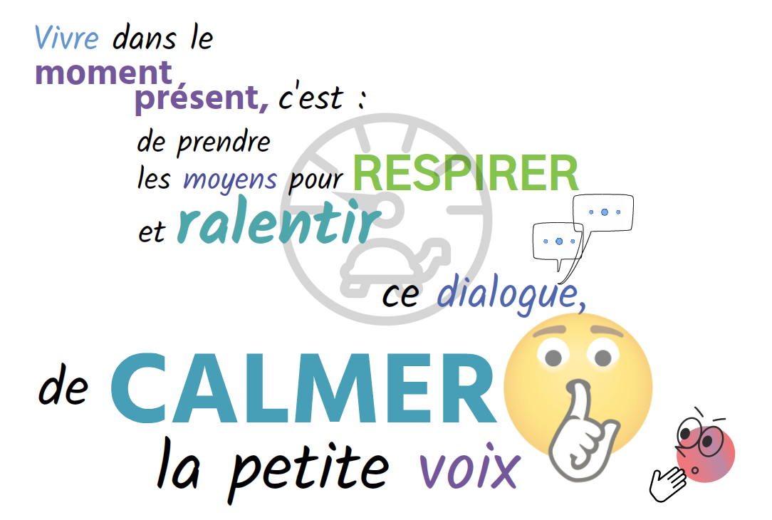

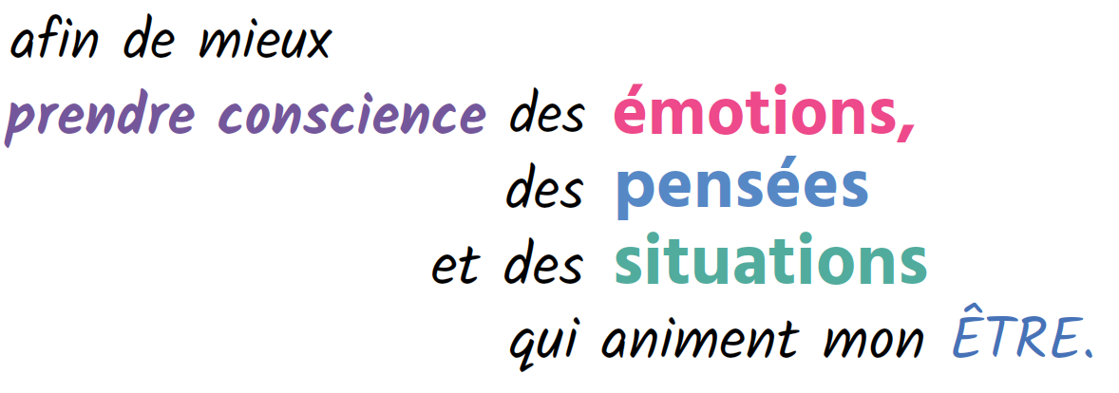

DIALOGUE INTÉRIEUR image 4

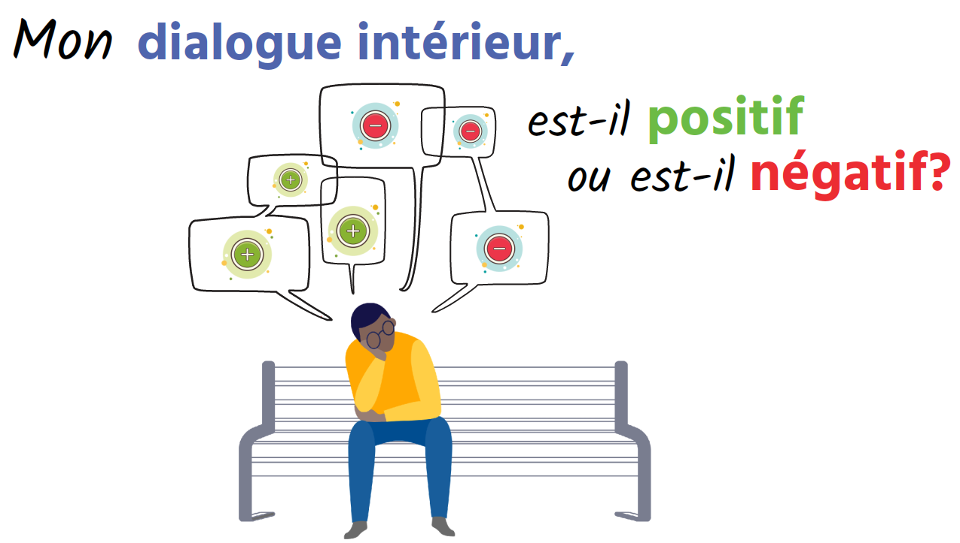

DIALOGUE INTÉRIEUR image 5

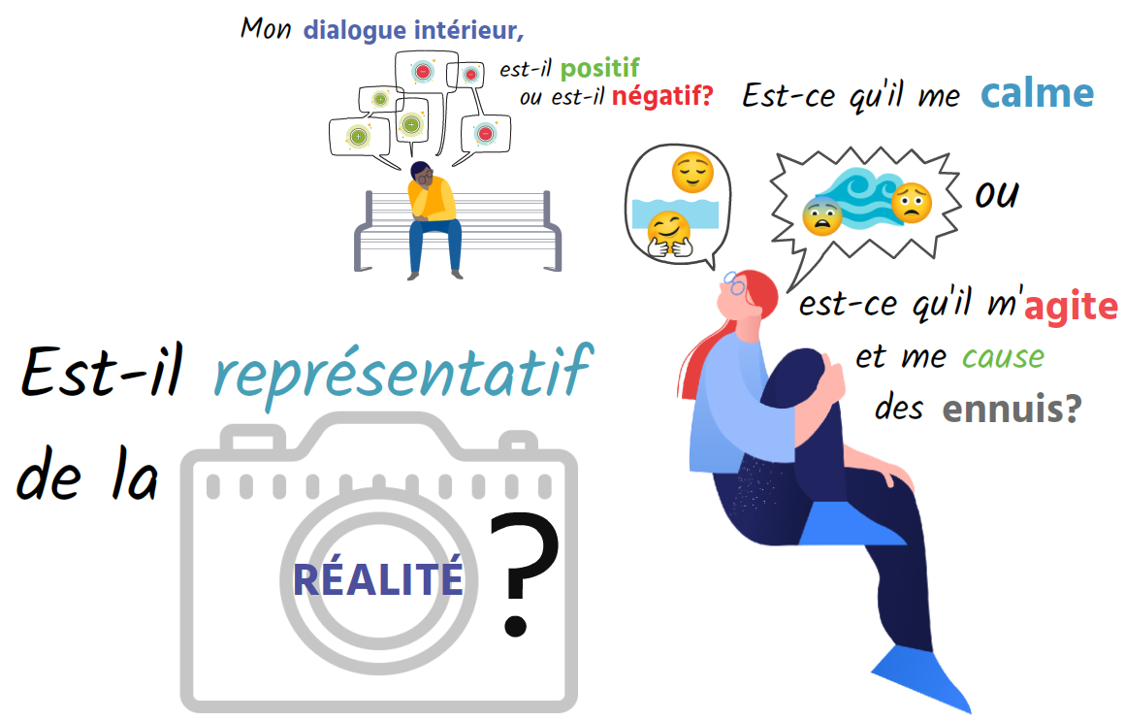

DIALOGUE INTÉRIEUR image 6

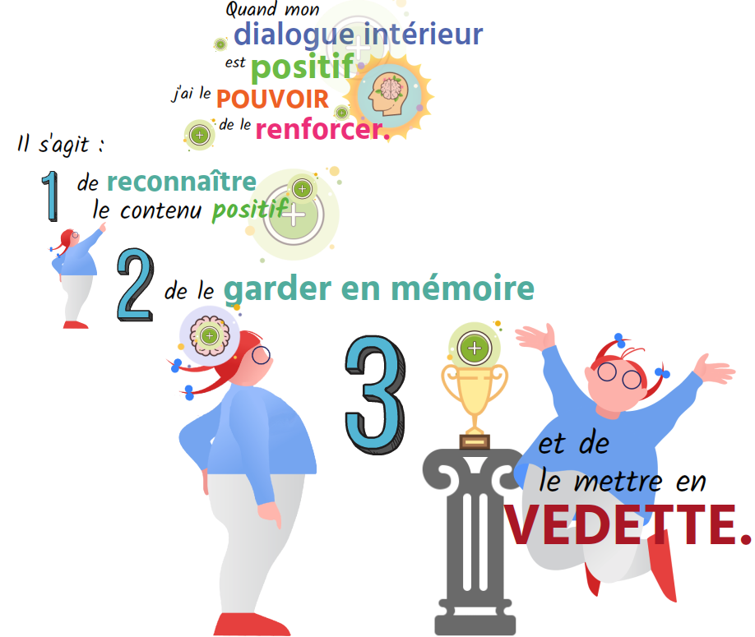

DIALOGUE INTÉRIEUR image 7

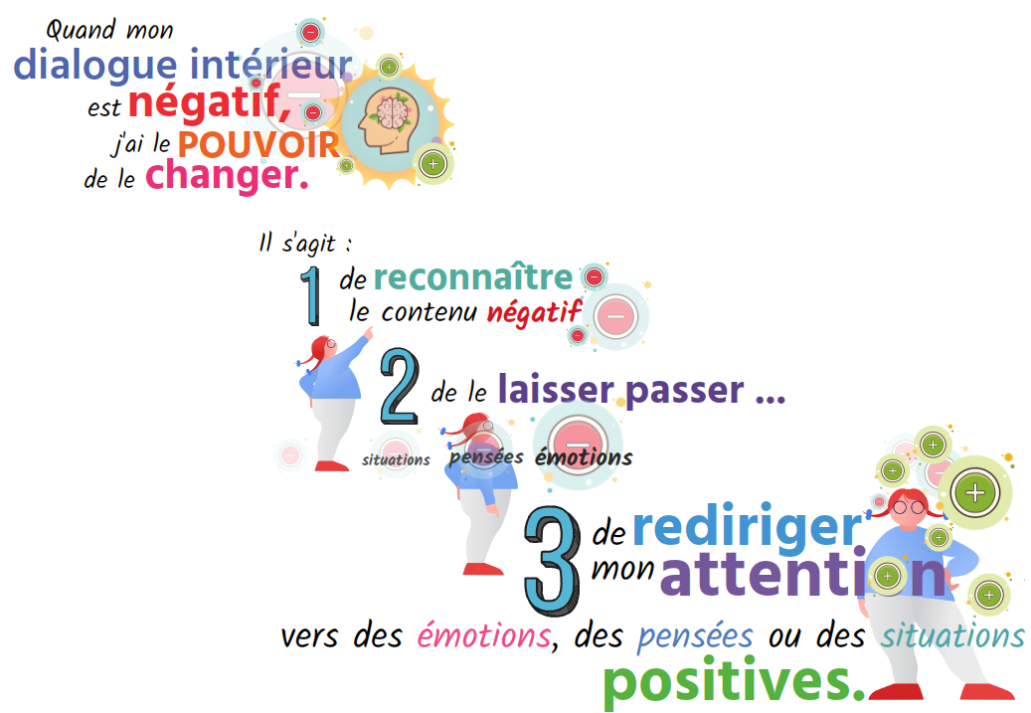

DIALOGUE INTÉRIEUR image 8

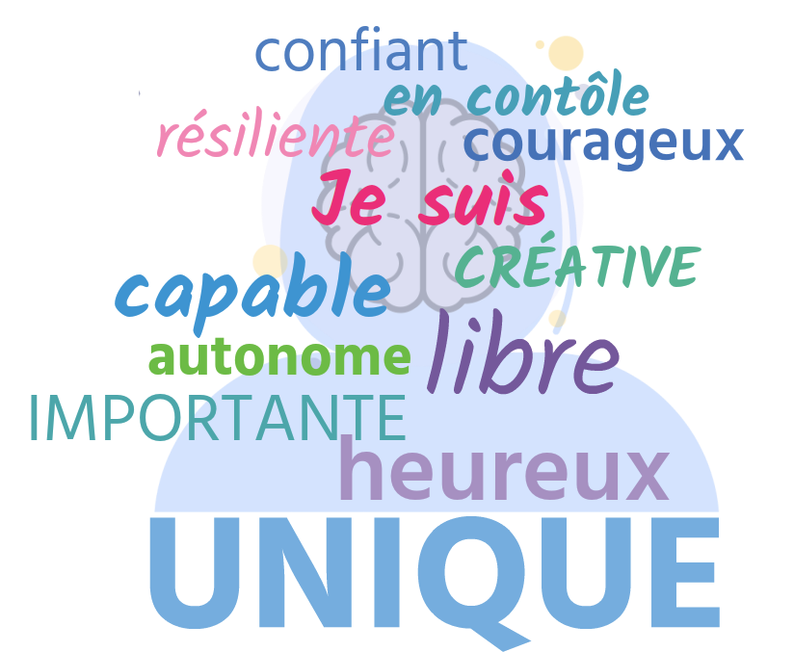

DIALOGUE INTÉRIEUR image 9

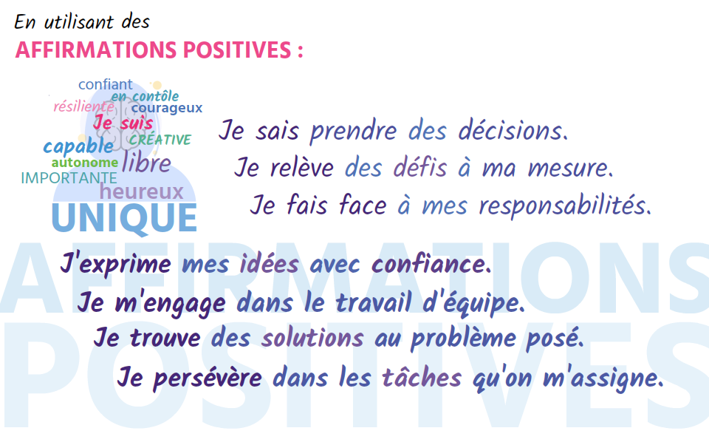

DIALOGUE INTÉRIEUR image 10

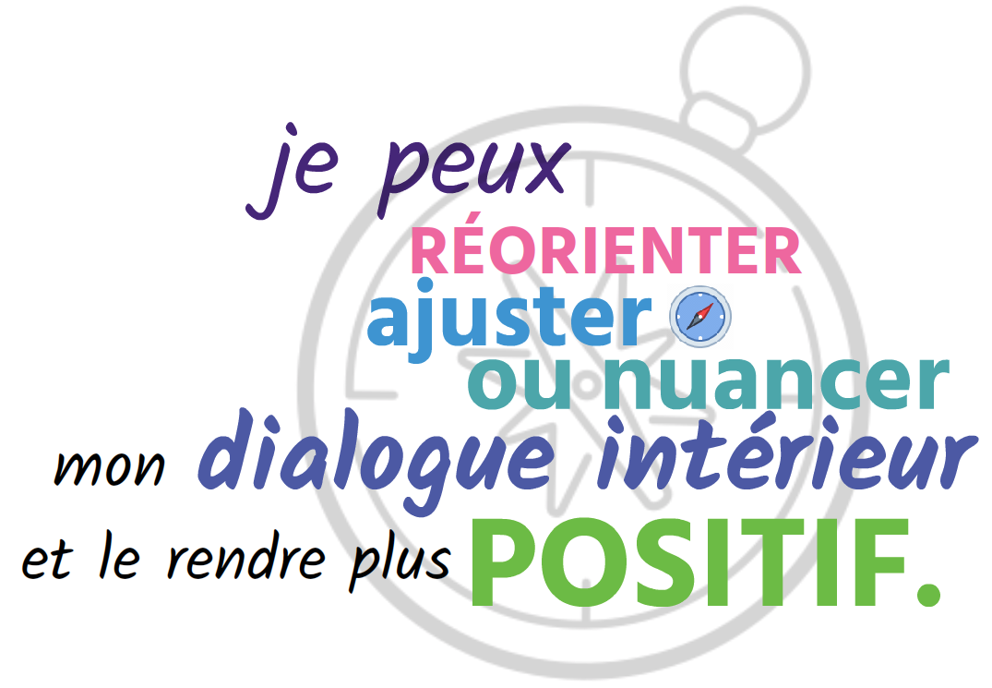

DIALOGUE INTÉRIEUR image 11

